КОМИТЕТ  РЕСПУБЛИКИ ТАТАРСТАН  ПО ОХРАНЕ ОБЪЕКТОВ КУЛЬТУРНОГО НАСЛЕДИЯ |  | ТАТАРСТАН РЕСПУБЛИКАСЫНЫӉ МӘДӘНИ МИРАС ОБЪЕКТЛАРЫН САКЛАУ КОМИТЕТЫ
ПРИКАЗ БОЕРЫК
№
г. Казань

Об утверждении границ и режима использования территорий объектов культурного наследия регионального значения, расположенных в Пестречинском муниципальном районе Республики Татарстан

В соответствии с Федеральным законом от 25 июня 2002 года № 73-ФЗ
«Об объектах культурного наследия (памятниках истории и культуры) народов Российской Федерации», Законом Республики Татарстан от 1 апреля 2005 года № 60-ЗРТ «Об объектах культурного наследия в Республике Татарстан», в целях сохранения и государственной охраны объектов культурного наследия регионального значения и их территорий, как объектов градостроительной деятельности особого регулирования приказываю:

1. Утвердить границы территорий объектов культурного наследия регионального значения, расположенных в Пестречинском муниципальном районе Республики Татарстан, согласно приложению № 1 к настоящему приказу.
2. Утвердить режим использования территорий объектов культурного наследия регионального значения, расположенных в Пестречинском муниципальном районе Республики Татарстан, согласно приложению № 2
к настоящему приказу.
3. Контроль за исполнением приказа оставляю за собой.

Председатель И.Н. Гущин

Приложение № 1
к приказу Комитета
Республики Татарстан
по охране объектов
культурного наследия
от « » № -П

ГРАНИЦЫ
территорий объектов культурного наследия регионального значения, расположенных в Пестречинском муниципальном районе Республики Татарстан

1. Карта (схема) границ территории объекта культурного наследия регионального значения «Здание церкви в селе Черемышево, в которой в 1863 году венчались родители Владимира Ильича Ленина», 1863 г., расположенного по адресу: Республика Татарстан, Пестречинский муниципальный район,
с. Черемышево, ул. Гурина

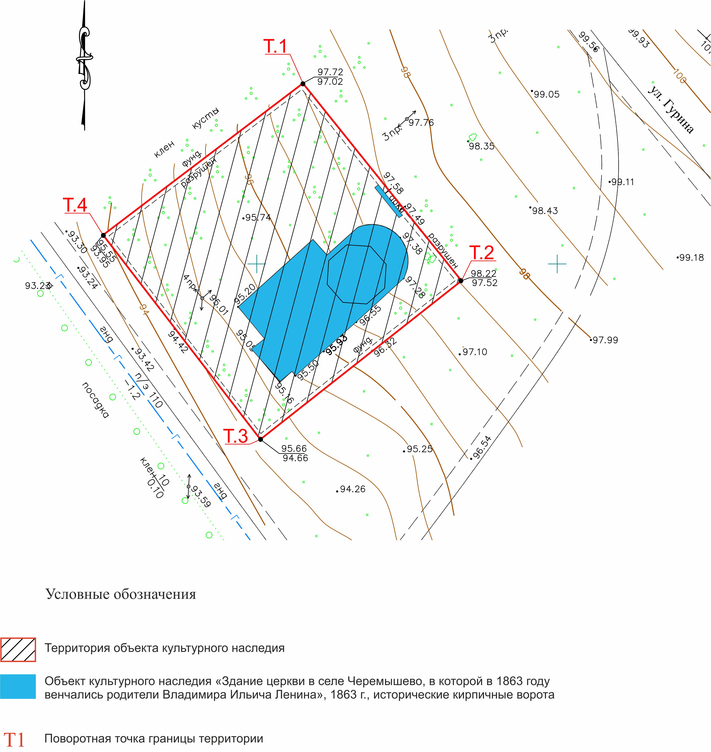
Картографическое описание границ территории объекта культурного наследия регионального значения «Здание церкви в селе Черемышево, в которой в 1863 году венчались родители Владимира Ильича Ленина», 1863 г., расположенного по адресу: Республика Татарстан, Пестречинский муниципальный район, с. Черемышево, ул. Гурина.
Границы территории объекта культурного наследия регионального значения «Здание церкви в селе Черемышево, в которой в 1863 году венчались родители Владимира Ильича Ленина», 1863 г., расположенного по адресу: Республика Татарстан, Пестречинский муниципальный район, с. Черемышево, ул. Гурина, проходят:
северо-восточная часть: в юго-восточном направлении, по границе участка (поворотные точки 1, 2);
юго-восточная часть: в юго-западном направлении, параллельно юго-восточному фасаду здания церкви, по границе участка (поворотные точки 2, 3);
юго-западная часть: в северо-западном направлении, параллельно юго-западному фасаду здания церкви, по границе участка (поворотные точки 3, 4);
северо-западная часть: в северо-восточном направлении, параллельно северо-западному фасаду здания церкви, по границе участка (поворотные точки 4, 1).

Таблица характерных точек
границ территории объекта культурного наследия регионального значения «Здание церкви в селе Черемышево, в которой в 1863 году венчались родители Владимира Ильича Ленина», 1863 г., расположенного по адресу: Республика Татарстан, Пестречинский муниципальный район, с. Черемышево, ул. Гурина

№ точки | Координаты точки в МСК 16
№ точки | X | Y
1 | 481829,988 | 1339707,649
2 | 481797,143 | 1339734.062
3 | 481770,829 | 1339700,553
4 | 481804,833 | 1339674,451

2. Карта (схема) границ территории объекта культурного наследия регионального значения «Могила Ардашевой–Пономаревой Любови Александровны», 1895 г., расположенного по адресу: Республика Татарстан, Пестречинский муниципальный район, с. Черемышево, кладбище
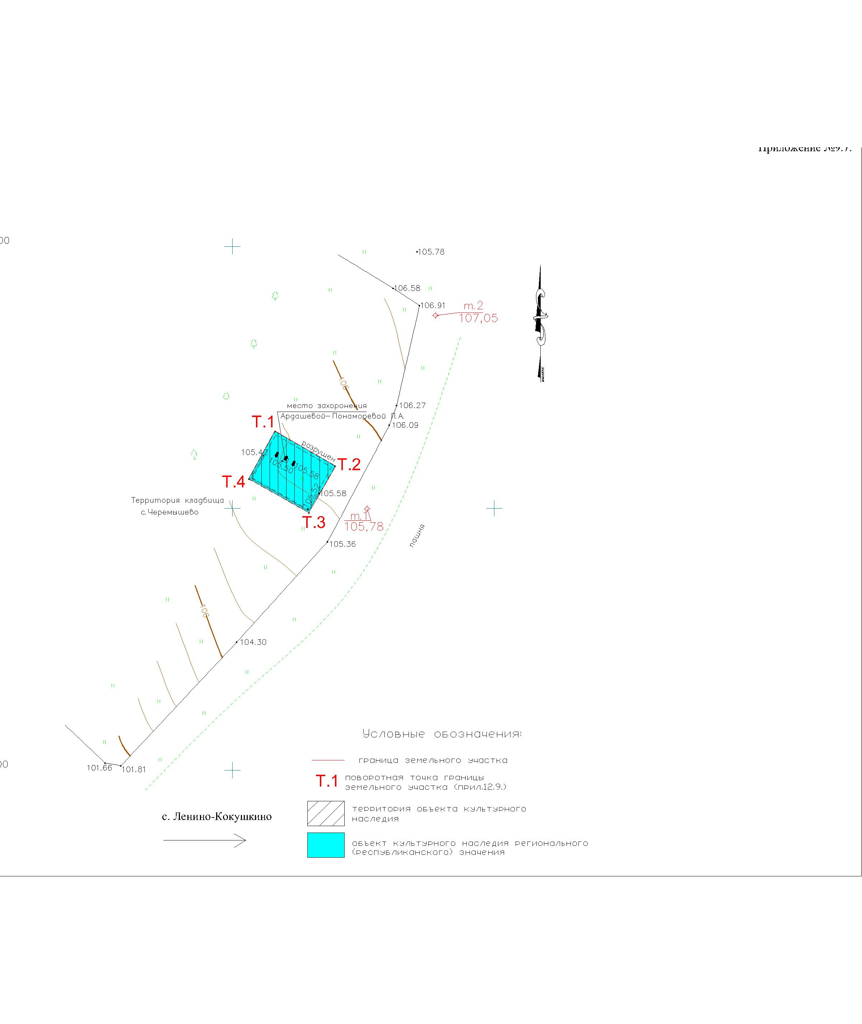

Картографическое описание границ территории объекта культурного наследия регионального значения «Могила Ардашевой–Пономаревой Любови Александровны», 1895 г., расположенного по адресу: Республика Татарстан, Пестречинский муниципальный район, с. Черемышево, кладбище.
Границы территории объекта культурного наследия регионального значения «Могила Ардашевой–Пономаревой Любови Александровны», 1895 г., расположенный по адресу: Республика Татарстан, Пестречинский муниципальный район, с. Черемышево, кладбище, проходят:
северо-восточная часть: в юго-восточном направлении, по границе участка захоронения (поворотные точки 1, 2);
юго-восточная часть: в юго-западном направлении, по границе участка захоронения (поворотные точки 2, 3);
юго-западная часть: в северо-западном направлении, по границе участка захоронения (поворотные точки 3, 4);
северо-западная часть: в северо-восточном направлении по границе участка захоронения (поворотные точки 4, 1).

Таблица характерных точек
границ территории объекта культурного наследия регионального значения «Могила Ардашевой–Пономаревой Любови Александровны», 1895 г., расположенного по адресу: Республика Татарстан, Пестречинский муниципальный район, с. Черемышево, кладбище

№ точки | Координаты точки в МСК 16
№ точки | X | Y
1 | 481364.80 | 1340358.10
2 | 481358.05 | 1340369.73
3 | 481349.14 | 1340364.62
4 | 481355.65 | 1340353.11

3. Карта (схема) границ территории объекта культурного наследия регионального значения «Дом, где в 1888 – 1889 гг. жила семья Ульяновых», 1888 – 1889 гг., расположенного по адресу: Республика Татарстан, Пестречинский муниципальный район, с. Ленино–Кокушкино, ул. Центральная, д. 30

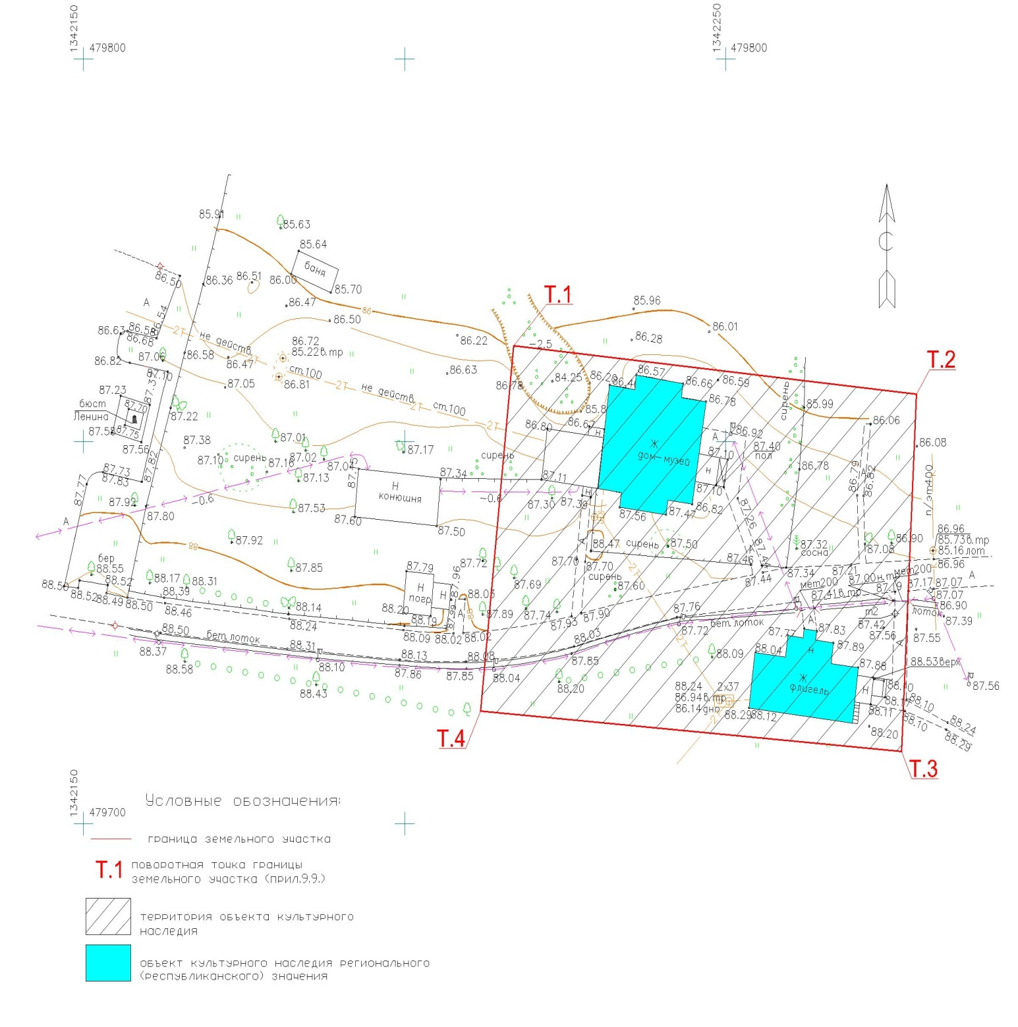

Картографическое описание границ территории объекта культурного наследия регионального значения «Дом, где в 1888 – 1889 гг. жила семья Ульяновых», 1888 – 1889 гг., расположенного по адресу: Республика Татарстан, Пестречинский муниципальный район, с. Ленино–Кокушкино, ул. Центральная, д. 30.
Границы территории объекта культурного наследия регионального значения «Дом, где в 1888 – 1889 гг. жила семья Ульяновых», 1888 – 1889 гг., расположенного по адресу: Республика Татарстан, Пестречинский муниципальный район, с. Ленино–Кокушкино, ул. Центральная, д. 30, проходят:
северная часть: в восточном направлении, параллельно стене северного фасада Дома-музея (поворотные точки 1, 2);
восточная часть: в южном направлении, параллельно стене восточного фасада Флигеля (поворотные точки 2, 3);
южная часть: в западном направлении, параллельно стене южного фасада Флигеля (поворотные точки 3, 4);
западная часть: в северном направлении, параллельно стене западного фасада Дома-музея (поворотные точки 4, 1).

Таблица характерных точек
границ территории объекта культурного наследия регионального значения «Дом, где в 1888 – 1889 гг. жила семья Ульяновых», 1888 – 1889 гг., расположенного по адресу: Республика Татарстан, Пестречинский муниципальный район,
с. Ленино–Кокушкино, ул. Центральная, д. 30

№ точки | Координаты точки в МСК 16
№ точки | X | Y
1 | 479762.54 | 1342216.97
2 | 479756.17 | 1342279.71
3 | 479709.43 | 1342277.40
4 | 479714.74 | 1342211.83

4. Карта (схема) границ территории объекта культурного наследия регионального значения «Здание начальной школы», 1914 г., расположенного по адресу: Республика Татарстан, Пестречинский муниципальный район,
с. Пестрецы, ул. Советская, д. 8

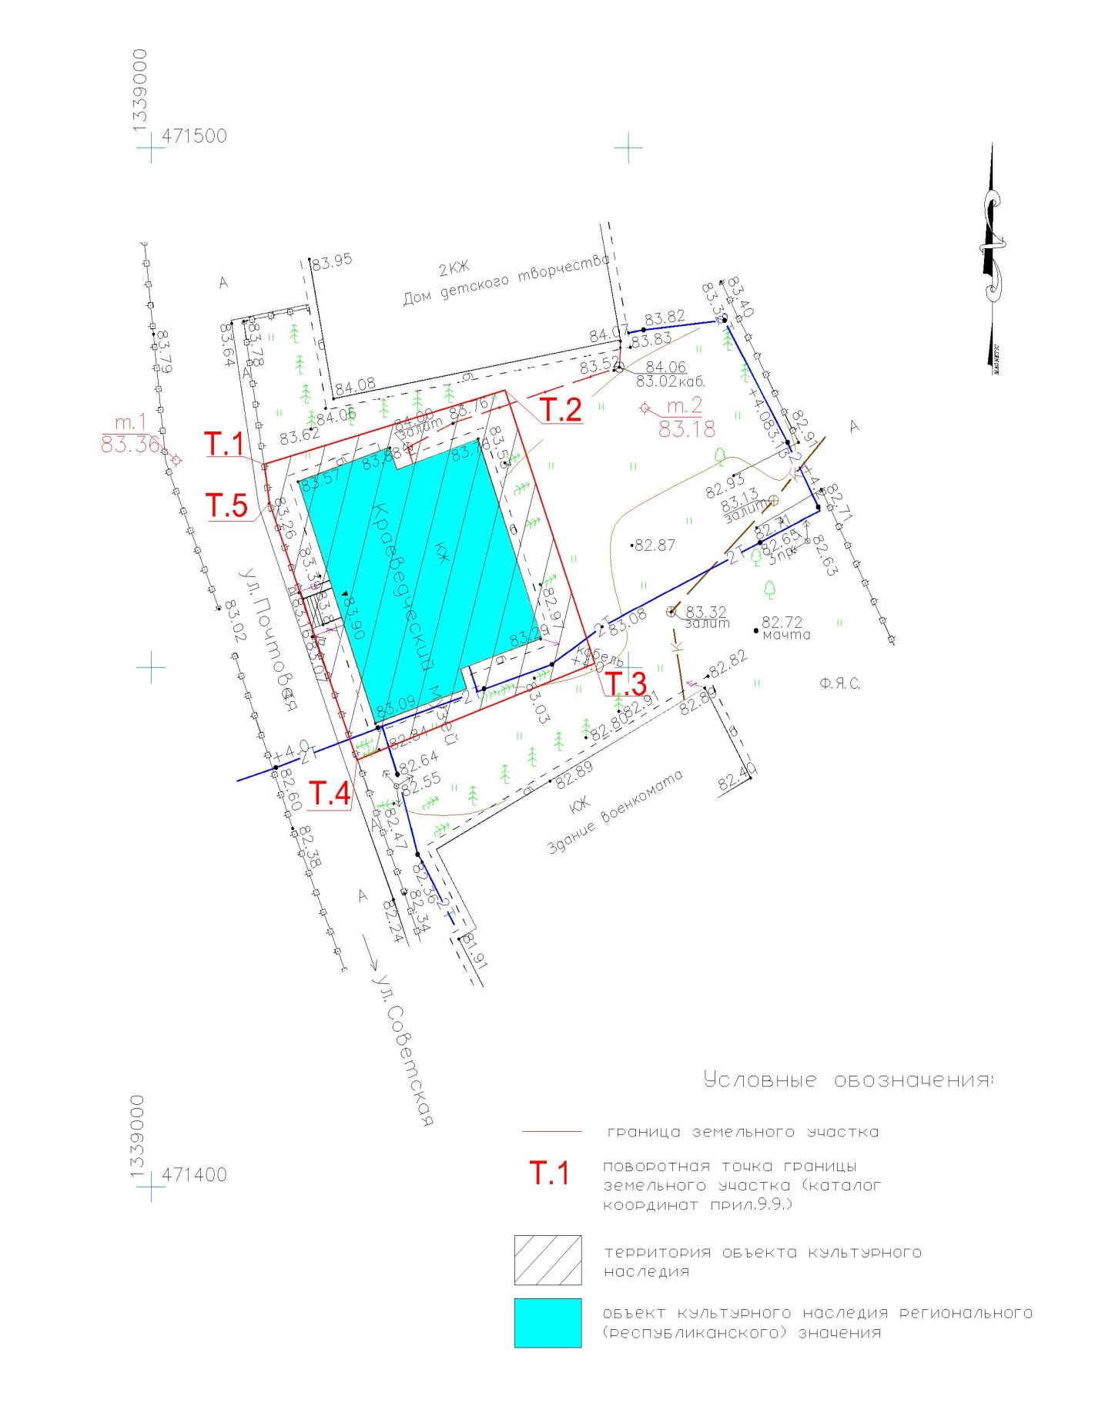

Картографическое описание границ территории объекта культурного наследия регионального значения «Здание начальной школы», 1914 г., расположенного по адресу: Республика Татарстан, Пестречинский муниципальный район, с. Пестрецы, ул. Советская, д. 8.
Границы территории объекта культурного наследия регионального значения «Здание начальной школы», 1914 г., расположенного по адресу: Республика Татарстан, Пестречинский муниципальный район, с. Пестрецы,
ул. Советская, д. 8, проходят:
северо-западная часть: в северно-восточном направлении от ул. Почтовая (поворотные точки 1, 2);
северо-восточная часть: в юго-восточном направлении, параллельно стене восточного фасада здания краеведческого музея (поворотные точки 2, 3);
юго-восточная часть: в юго-западном направлении до ул. Почтовая (поворотные точки 3, 4);
юго-западная часть: в северно-западном направлении, вдоль ул. Почтовая по границе участка (поворотные точки 4, 5, 1).

Таблица характерных точек
границ территории объекта культурного наследия регионального значения «Здание начальной школы», 1914 г., расположенного по адресу: Республика Татарстан, Пестречинский муниципальный район, с. Пестрецы,
ул. Советская, д. 8

№ точки | Координаты точки в МСК 16
№ точки | X | Y
1 | 471469.52 | 1339011.87
2 | 471476.69 | 1339037.06
3 | 471450.35 | 1339046.46
4 | 471441.08 | 1339021.63
5 | 471465.82 | 1339012.43

5. Карта (схема) границ территории объекта культурного наследия регионального значения «Мечеть», 1895 г., расположенного по адресу: Республика Татарстан, Пестречинский муниципальный район, с. Шали, ул. Кызыл йолдыз
(ул. Красной Звезды), д. 26

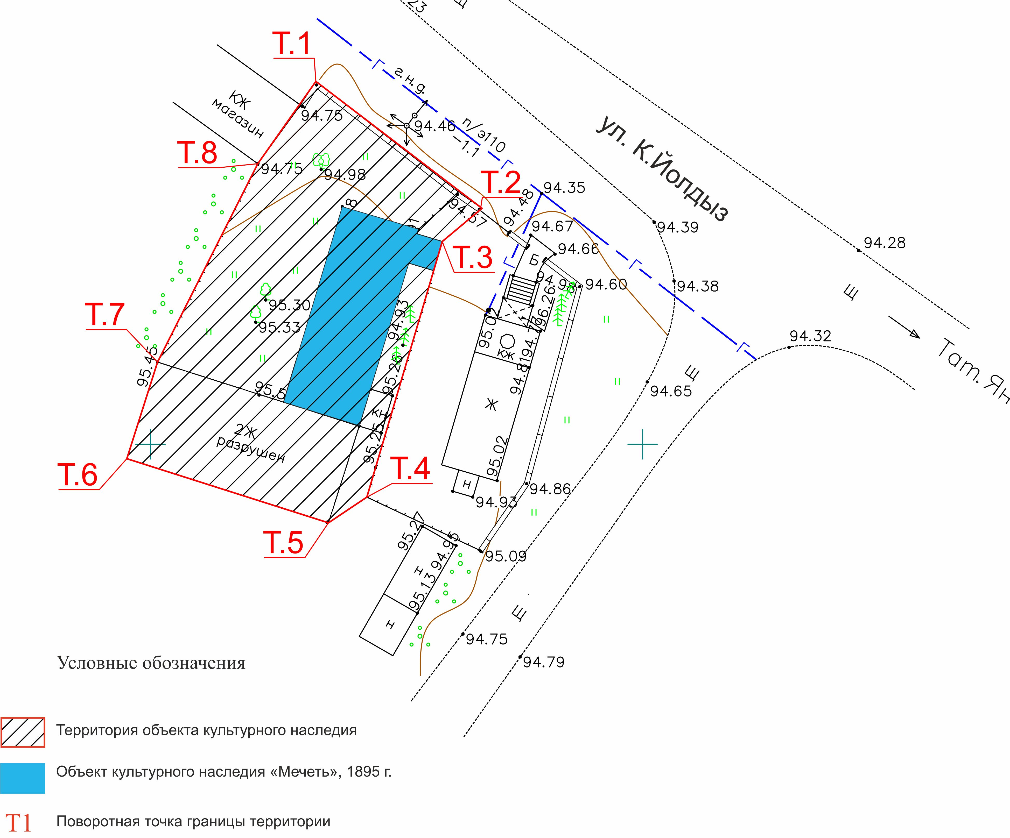

Картографическое описание границ территории объекта культурного наследия регионального значения «Мечеть», 1895 г., расположенного по адресу: Республика Татарстан, Пестречинский муниципальный район, с. Шали, ул. Кызыл йолдыз (ул. Красной Звезды), д. 26.
Границы территории объекта культурного наследия регионального значения «Мечеть», 1895 г., расположенного по адресу: Республика Татарстан, Пестречинский муниципальный район, с. Шали, ул. Кызыл йолдыз (ул. Красной Звезды), д. 26, проходят:
Северо-восточная часть: в юго-восточном направлении, вдоль ул. Кызыл йолдыз, по границе участка (поворотные точки 1,2);
Юго-восточная часть: в южном направлении, от ул. Кызыл йолдыз по границе участка, вдоль восточного фасада здания мечети (поворотные точки 2, 3, 4, 5);
Юго-западная часть: в северо-западном направлении, по внутриквартальной границе участка (поворотные точки 5, 6);
Северо-западная часть: в северо-восточном направлении, к ул. Кызыл йолдыз по границе участка (точки 6,7,8,1).

Таблица характерных точек
границ территории объекта культурного наследия регионального значения «Мечеть», 1895 г., расположенного по адресу: Республика Татарстан, Пестречинский муниципальный район, с. Шали, ул. Кызыл йолдыз
(ул. Красной Звезды), д. 26

№ точки | Координаты точки в МСК 16
№ точки | X | Y
1 | 463436.88 | 1339666.80
2 | 463423.97 | 1339683.68
3 | 463420.60 | 1339679.64
4 | 463394.63 | 1339671.98
5 | 463392.02 | 1339668.08
6 | 463398.53 | 1339647.60
7 | 463408.35 | 1339650.72
8 | 463428.51 | 1339660.91

6. Карта (схема) границ территории объекта культурного наследия федерального значения «Смоленская церковь», 1746 г., расположенного по адресу: Республика Татарстан, Пестречинский муниципальный район, с. Аркатово, ул. 1 Мая, д. 5а

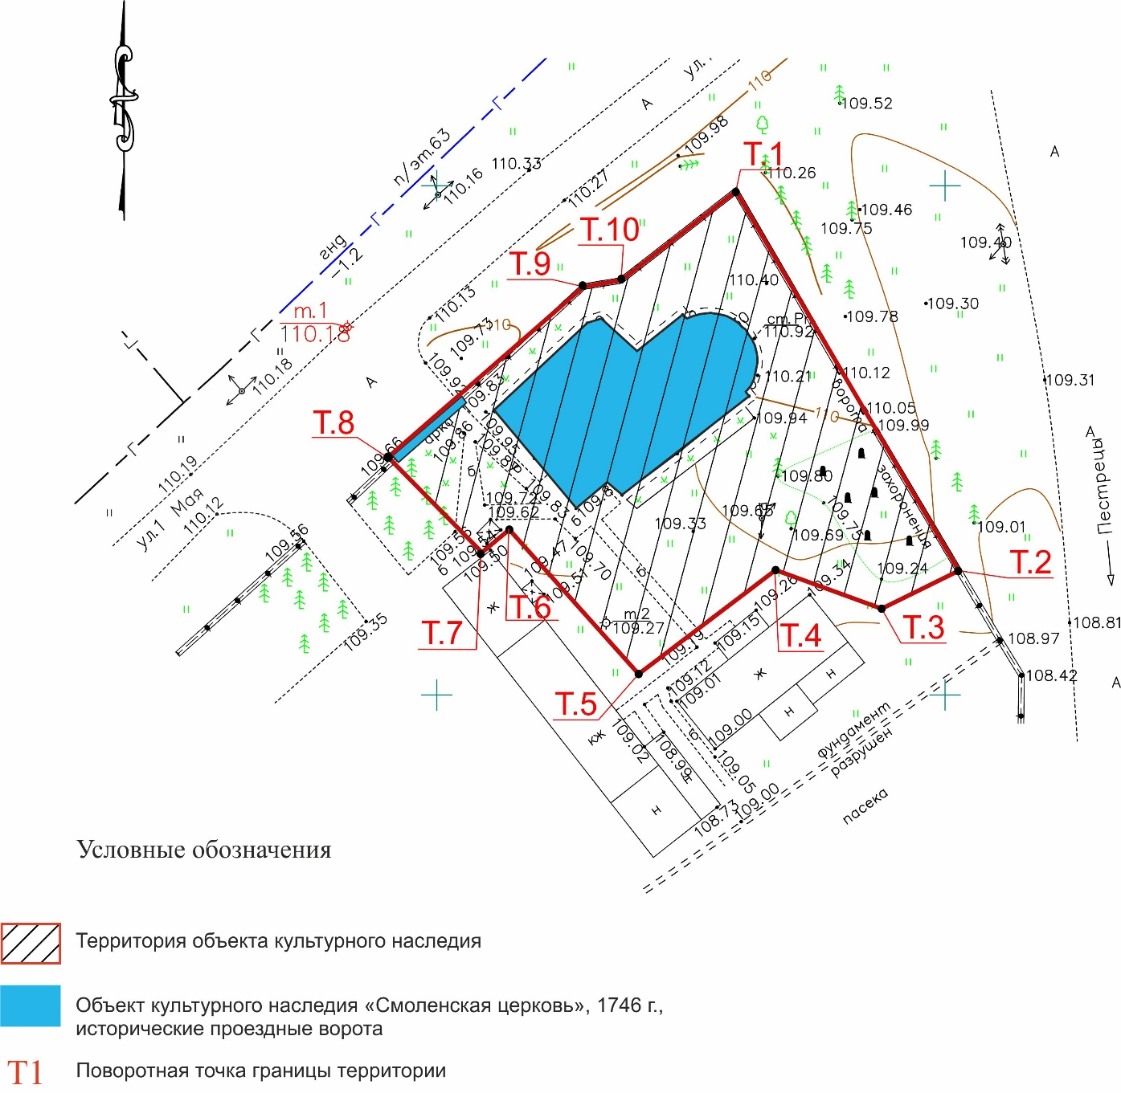

Картографическое описание границ территории объекта культурного наследия федерального значения «Смоленская церковь», 1746 г., расположенного по адресу: Республика Татарстан, Пестречинский муниципальный район, с. Аркатово, ул. 1 Мая, д. 5а.
Границы территории объекта культурного наследия федерального значения «Смоленская церковь», 1746 г., расположенного по адресу: Республика Татарстан, Пестречинский муниципальный район, с. Аркатово, ул. 1 Мая, д. 5а, проходят:
северо-восточная часть: от ул. 1-е Мая в юго-восточном направлении, в сторону дороги, по границе участка (поворотные точки 1, 2);
юго-восточная часть: в юго-западном направлении, от дороги (поворотные точки 2, 3, 4, 5);
юго-западная часть: в северо-западном направлении в сторону ул. 1-е Мая (точки 5,6, 7, 8);
северо-западная часть: в северо-восточном направлении, вдоль ул. 1-е Мая, по границе участка (точки 8, 9, 10, 1).

Таблица характерных точек
границ территории объекта культурного наследия федерального значения «Смоленская церковь», 1746 г., расположенного по адресу: Республика Татарстан, Пестречинский муниципальный район, с. Аркатово, ул. 1 Мая, д. 5а

№ точки | Координаты точки в МСК 16
№ точки | X | Y
1 | 485749.461 | 1344329,423
2 | 485712,208 | 1344351,366
3 | 485708,471 | 1344343,764
4 | 485712,265 | 1344333,330
5 | 485702,061 | 1344319,856
6 | 485716.237 | 1344307.017
7 | 485714.016 | 1344304.207
8 | 485723.298 | 1344295.054
9 | 485740,082 | 1344314,441
10 | 485740,708 | 1344318,137

Приложение № 2
к приказу Комитета
Республики Татарстан
по охране объектов культурного наследия
от « » № -П

Режим использования
территорий объектов культурного наследия регионального значения, расположенных в Пестречинском муниципальном районе Республики Татарстан

В границах территорий объектов культурного наследия регионального значения:
- «Здание церкви в селе Черемышево, в которой в 1863 году венчались родители Владимира Ильича Ленина», 1863 г., расположенного по адресу: Республика Татарстан, Пестречинский муниципальный район, с. Черемышево, ул. Гурина;
- «Дом, где в 1888 – 1889 гг. жила семья Ульяновых», 1888 – 1889 гг., расположенного по адресу: Республика Татарстан, Пестречинский муниципальный район, с. Ленино–Кокушкино, ул. Центральная, д. 30
- «Здание начальной школы», 1914 г., расположенного по адресу: Республика Татарстан, Пестречинский муниципальный район, с. Пестрецы, ул. Советская, д. 8;
- «Мечеть», 1895 г., расположенного по адресу: Республика Татарстан, Пестречинский муниципальный район, с. Шали, ул. Кызыл йолдыз (ул. Красной Звезды), д. 26;
- «Смоленская церковь», 1746 г., расположенного по адресу: Республика Татарстан, Пестречинский муниципальный район, с. Аркатово, ул. 1 Мая, д. 5а
разрешается:
- проведение работ по сохранению объекта культурного наследия, направленных на обеспечение физической сохранности объекта культурного наследия, в том числе консервация, ремонт, реставрация, приспособление для современного использования;
- ведение хозяйственной деятельности, не противоречащей требованиям обеспечения сохранности объекта культурного наследия и позволяющей обеспечить функционирование объекта культурного наследия в современных условиях;
- использование и приспособление объекта культурного наследия для современного использования в соответствии с видами функционального использования без изменения его особенностей, составляющих предмет охраны;
- снос сооружений и объектов, в том числе временных, нарушающих целостность объекта культурного наследия с учетом требований Федерального закона от 25 июня 2002 года № 73-ФЗ «Об объектах культурного наследия (памятниках истории и культуры) народов Российской Федерации»;
- капитальный ремонт существующих объектов инженерной инфраструктуры (внешние сети водоснабжения, канализации, теплоснабжения, газоснабжения, электроснабжения, телефонизации и др.), а также прокладка новых объектов инженерной инфраструктуры подземным способом при условии отсутствия влияния производимых работ (в том числе динамических воздействий) на объект культурного наследия;
- благоустройство территории, направленное на сохранение, использование и популяризацию объекта культурного наследия;
- использование в покрытии площадок, подходов и проездов традиционных материалов (кирпич, камень, гранит и иные природные материалы, а также материалы, имитирующие натуральные);
- применение отдельно стоящего оборудования освещения, отвечающего характеристикам элементов исторической среды;
- озеленение: сохранение деревьев, санирующая и санитарная рубка зеленых насаждений, высадка новых элементов озеленения;
- сохранение историко-градостроительной среды, воссоздание утраченных исторических элементов ценных в мемориальном и архитектурно-ансамблевом отношении (зданий, строений, сооружений, малых архитектурных форм, ограждений, ворот) при наличии достаточных научных данных, необходимых для их воссоздания с учетом требований Федерального закона от 25 июня 2002 года
№ 73-ФЗ «Об объектах культурного наследия (памятниках истории и культуры) народов Российской Федерации»;
- установка информационных надписей и обозначений на главном фасаде объекта культурного наследия не выше первого этажа;
- размещение средств наружной информации (вывесок), предназначенных для доведения до сведения потребителей в соответствие с требованиями Федерального закона от 07.02.1992 № 2300-1 «О защите прав потребителей»: информация о профиле деятельности, фирменном наименовании организации, месте ее нахождения (адресе) и режиме работы, о государственной регистрации индивидуального предпринимателя и наименовании зарегистрировавшего его органа в соответствии с законодательством;
- высота средств наружной информации (вывесок) должна составлять не более 2/3 от высоты фриза, простенка между окнами этажей, в пределах которой регламентируется размещение той или иной конструкции;
- при наличии арочных окон высота конструкций, расположенных между окнами этажей, уменьшается до ½. Ширина информационных конструкций должна составлять не более 2/3 от ширины простенка, в пределах которого регламентируется размещение той или иной конструкции, за исключением декоративно-художественных панно.
Все вышеуказанные работы проводятся в соответствии с требованиями Федерального закона от 25 июня 2002 года № 73-ФЗ «Об объектах культурного наследия (памятниках истории и культуры) народов Российской Федерации».

В границах территорий объектов культурного наследия регионального значения:
- «Здание церкви в селе Черемышево, в которой в 1863 году венчались родители Владимира Ильича Ленина», 1863 г., расположенного по адресу: Республика Татарстан, Пестречинский муниципальный район, с. Черемышево, ул. Гурина;
- «Дом, где в 1888 – 1889 гг. жила семья Ульяновых», 1888 – 1889 гг., расположенного по адресу: Республика Татарстан, Пестречинский муниципальный район, с. Ленино–Кокушкино, ул. Центральная, д. 30
- «Здание начальной школы», 1914 г., расположенного по адресу: Республика Татарстан, Пестречинский муниципальный район, с. Пестрецы, ул. Советская, д. 8;
- «Мечеть», 1895 г., расположенного по адресу: Республика Татарстан, Пестречинский муниципальный район, с. Шали, ул. Кызыл йолдыз (ул. Красной Звезды), д. 26;
- «Смоленская церковь», 1746 г., расположенного по адресу: Республика Татарстан, Пестречинский муниципальный район, с. Аркатово, ул. 1 Мая, д. 5а
запрещается:
- строительство объектов капитального строительства и увеличение объемно-пространственных характеристик существующих на территории памятника или ансамбля объектов капитального строительства; проведение земляных, строительных, мелиоративных и иных работ, за исключением работ по сохранению объекта культурного наследия или его отдельных элементов, сохранению историко-градостроительной или природной среды объекта культурного наследия;
- установка на фасадах и крыше объекта культурного наследия кондиционеров, крупногабаритных антенн и иных элементов инженерного оборудования;
- установка средств наружной рекламы;
- прокладка объектов инженерной инфраструктуры (внешние сети водоснабжения, канализации, теплоснабжения, газоснабжения, электроснабжения, телефонизации и др.) надземным способом;
- установка киосков, павильонов, навесов, малых архитектурных форм, за исключением восстановления утраченных;
- использование технологий, создающих динамические нагрузки (применение машин ударного действия, таких, как прессы, молоты и т. д., кривошипно-шатунных механизмов, молотов и других механизмов ударного действия, одновременное использование большого количества машин с синхронным или асинхронным приводом) на объект культурного наследия и на окружающую его застройку;
- засорение территории объекта культурного наследия строительными, бытовыми отходами любого вида и форм;
- вырубка деревьев, за исключением санитарных рубок.
В границах территории объекта культурного наследия регионального значения «Могила Ардашевой–Пономаревой Любови Александровны», 1895 г., расположенного по адресу: Республика Татарстан, Пестречинский муниципальный район, с. Черемышево, кладбище
Разрешается:
- ведение хозяйственной деятельности, не противоречащей требованиям обеспечения сохранности объекта культурного наследия;
- проведение работ по сохранению объекта культурного наследия – работ, направленных на обеспечение физической сохранности объекта культурного наследия, ремонтно-реставрационных работ (в том числе консервация объекта культурного наследия, реставрация памятника, приспособление объекта культурного наследия для современного использования) с соблюдением требований Федерального закона от 25.06.2002 № 73-ФЗ «Об объектах культурного наследия (памятниках истории и культуры) народов Российской Федерации»;
- популяризация объекта культурного наследия путём включения его в экскурсионные и туристские маршруты в качестве объекта показа, в том числе проведение его музеефикации;
- установка информационных надписей и обозначений;
- обеспечение доступа граждан к объекту культурного наследия;
- проведение работ по благоустройству территории.
Запрещается:
- снос, разрушение памятника в целом, или отдельных его частей, надстройка, пристройка разного рода постоянных и временных зданий и сооружений;
- производство каких-либо изменений внешнего и внутреннего вида памятника, его конструктивных и отделочных элементов, не связанное с восстановлением исторического облика или планировочной структуры;
- размещение на фасадах памятника рекламных устройств и других предметов и конструкций, негативно влияющих на восприятие и сохранность;
- проведение земляных, строительных, мелиоративных, хозяйственных и иных работ, за исключением работ по сохранению объекта культурного наследия или его отдельных элементов и сохранению исторической среды объекта культурного наследия;
- хозяйственная деятельность, ведущая к разрушению объекта культурного наследия и создающая угрозу его повреждения или уничтожения;
- свалка мусора, бытовых отходов.

